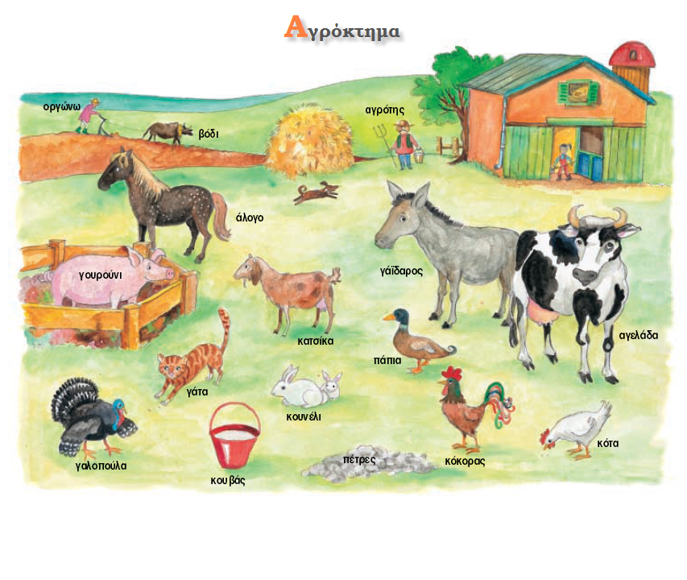

Γράφω ξανά τις λέξεις του αγροκτήματος χωρισμένες σε ομάδες. Συμπληρώνω και αυτές που δεν έχουν το όνομά τους.
Γράφω κάθε ομάδα με άλλο χρώμα και μέγεθος

Ζώα που ζουν στο αγρόκτημα
Άνθρωποι που ζουν στο αγρόκτημα
Δεν έχουν ζωή (πράγματα)
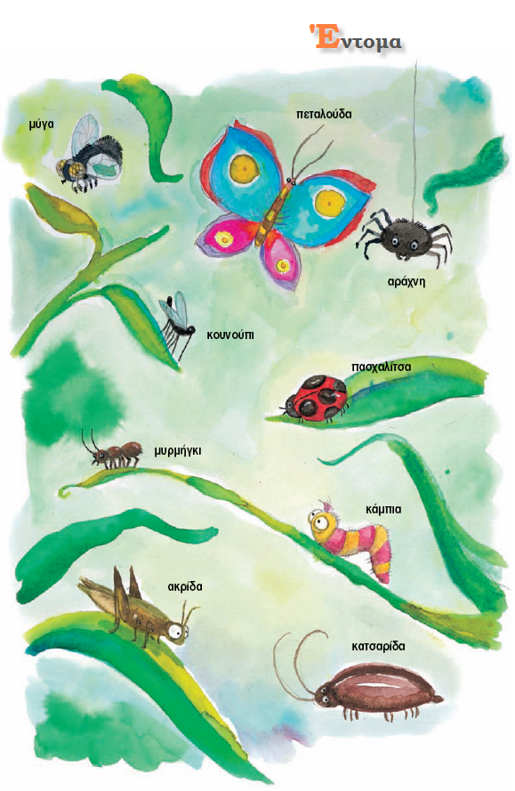
Γράφω ξανά σε ξεχωριστές γραμμές τα έντομα. Διαλέγω άλλο χρώμα και μέγεθος για το κάθε ένα.

Τα Ζώα

Παρατηρώ τις εικόνες και γράφω που ζει κάθε ζωάκι. Ένα ζωάκι μπορεί να είναι και δύο ή περισσότερες ομάδες
Κάθε ομάδα έχει το δικό της χρώμα.

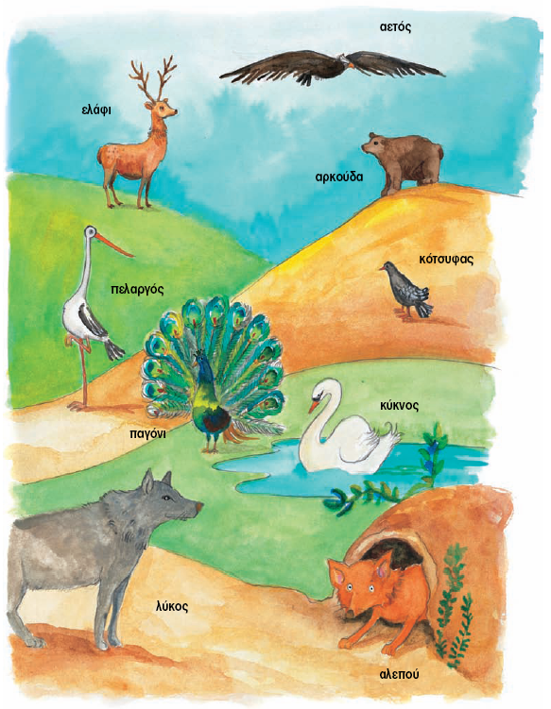
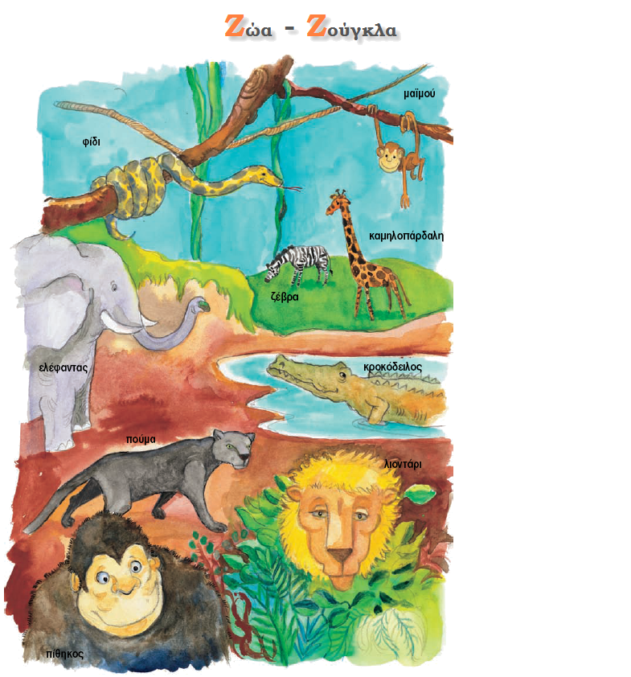
Ζουν στην Ελλάδα
Δεν ζουν στην Ελλάδα
Ζουν στον αέρα
Ζουν στην ξηρά
Ζουν στο νερό

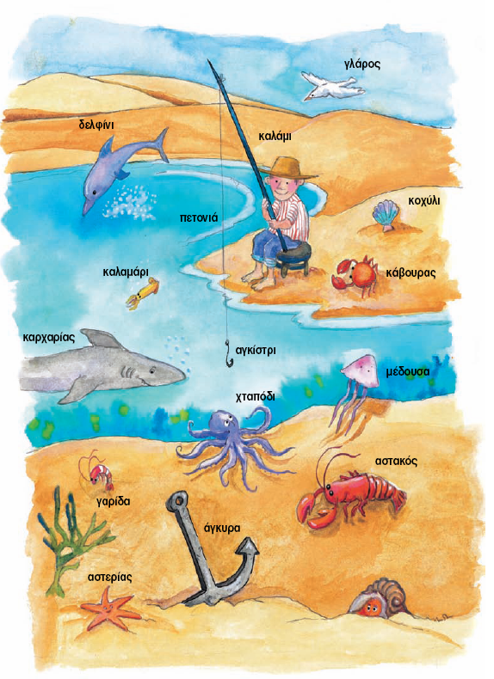
Παρατηρώ την εικόνα και γράφω ξανά τις λέξεις στην σωστή θέση. Μια λέξη μπορεί να είναι σε δύο ομάδες. Κάθε ομάδα είναι άλλο χρώμα.

Είναι ζωντανά
Δεν είναι ζωντανά
Πετούν στον αέρα
Ζουν Στην θάλασσα
Τι κάνει το παιδί;

